第21讲 圆周运动之传动模型
[上海考题]
1．风速仪结构如图（a）所示．光源发出的光经光纤传输，被探测器接收，当风轮旋转时，通过齿轮带动凸轮圆盘旋转，当圆盘上的凸轮经过透镜系统时光被挡住．已知风轮叶片转动半径为r，每转动n圈带动凸轮圆盘转动一圈．若某段时间Δt内探测器接收到的光强随时间变化关系如图（b）所示，则该时间段内风轮叶片
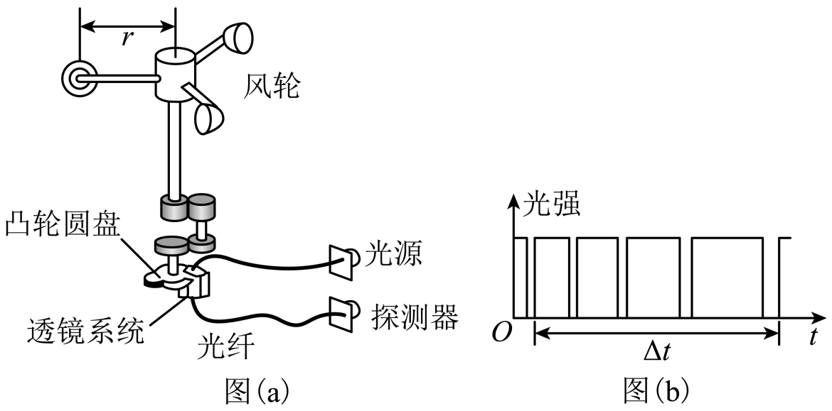
A．转速逐渐减小，平均速率为$$\frac{4\text{π}nr}{Δt}$$
B．转速逐渐减小，平均速率为$$\frac{8\text{π}nr}{Δt}$$
C．转速逐渐增大，平均速率为$$\frac{4\text{π}nr}{Δt}$$
D．转速逐渐增大，平均速率为$$\frac{8\text{π}nr}{Δt}$$
【答案】B
【难度】0.65
【知识点】线速度与角速度的关系
【详解】根据题意，从图（b）可以看出，在$$\text{Δ}t$$时间内，探测器接收到光的时间在增长，圆盘凸轮的挡光时间也在增长，可以确定圆盘凸轮的转动速度在减小；在$$\text{Δ}t$$时间内可以从图看出有4次挡光，即圆盘转动4周，则风轮叶片转动了4n周，风轮叶片转过的弧长为$$l=4n×2\text{π}r$$，叶片转动速率为：$$v=\frac{8n\text{π}r}{Δt}$$，故选项B正确．
【点睛】先通过图示判断圆盘凸轮的转动速度变化和转动圈数，再通过圆周运动的关系计算叶片转动速率．

[上海考题]
2．以A、B为轴的圆盘，A以线速度v转动，并带动B转动，A、B之间没有相对滑动则（ ）
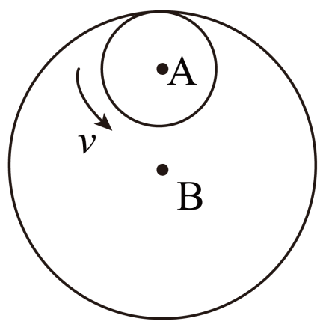
A．A、B转动方向相同，周期不同
B．A、B转动方向不同，周期不同
C．A、B转动方向相同，周期相同
D．A、B转动方向不同，周期相同
【答案】A
【难度】0.94
【知识点】同轴传动问题
【详解】两轮接触位置没有相对滑动，所以两轮边缘线速度相同，根据题意可知，转动方向相同，均为逆时针；根据周期公式
$$T=\frac{2πr}{v}$$
可知，线速度大小相同，而半径不同，所以周期不同，BCD错误，A正确。
故选A。

1．常见的三种传动方式及特点
（1）皮带传动：如图甲、乙所示，皮带与两轮之间无相对滑动时，两轮边缘线速度大小相等，即v_{A}=v_{B。}
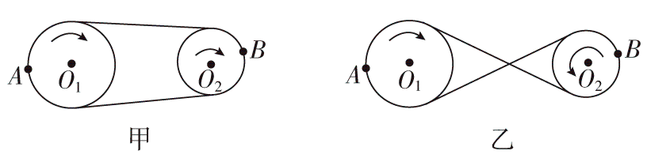
（2）摩擦（齿轮）传动：如图丙所示，两轮边缘接触，接触点无打滑现象时，两轮边缘线速度大小相等，即v_{A}=v_{B}。
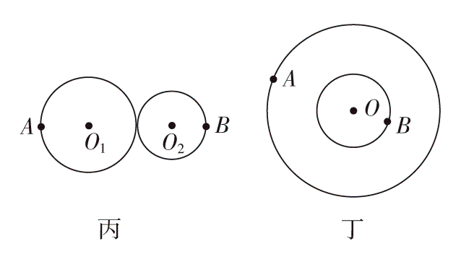
（3）同轴转动：如图丁所示，两轮固定在一起绕同一转轴转动，两轮转动的角速度大小相等，即ωA=ωB。
2．解决传动问题的关键
（1）确定属于哪类传动方式，抓住传动装置的特点。
①同轴转动：固定在一起共轴转动的物体上各点角速度相同；
②皮带传动、齿轮传动和摩擦传动：齿轮传动和不打滑的摩擦（皮带）传动的两轮边缘上各点线速度大小相等。
（2）结合公式v=ωr，v一定时ω与r成反比，ω一定时v与r成正比，判定各点v、ω的比例关系。若判定向心加速度a_{n}的比例关系，可巧用a_{n}=ωv这一规律。

【题型一】皮带传动问题
3．如图甲所示是中学物理实验室常用的感应起电机，它是由两个大小相等直径约为30 cm的感应玻璃盘起电的．其中一个玻璃盘通过从动轮与手摇主动轮链接如图乙所示，现玻璃盘以100 r/min的转速旋转，已知主动轮的半径约为8 cm，从动轮的半径约为2 cm，P和Q是玻璃盘边缘上的两点，若转动时皮带不打滑，下列说法正确的是( )
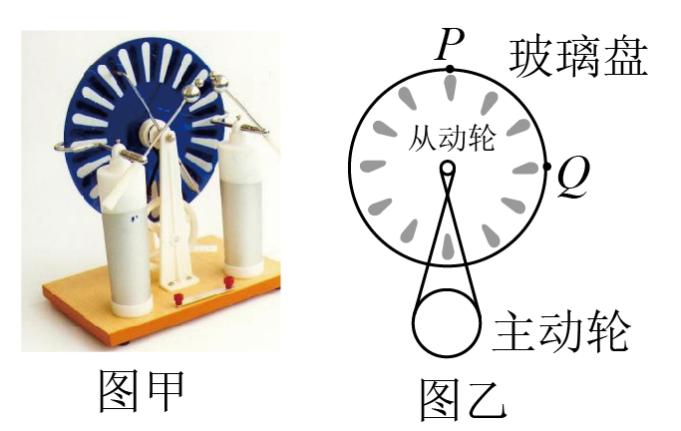
A．玻璃盘的转动方向与摇把转动方向相反
B．P、Q的线速度相同
C．P点的线速度大小约为1.6 m/s
D．摇把的转速约为400 r/min
【答案】AC
【难度】0.85
【知识点】线速度与角速度的关系、皮带传动问题
【详解】A．若主动轮做顺时针转动，从动轮通过皮带的摩擦力带动转动，所以从动轮逆时针转动，所以玻璃盘的转动方向与摇把转动方向相反。故A正确；
B．线速度也有一定的方向，由于线速度的方向沿曲线的切线方向，由图可知，P、Q两点的线速度的方向一定不同。故B错误；
C．玻璃盘的直径是30cm，转速是100r/min，所以线速度：
$$v=ωr=2nπr=2×\frac{100}{60}×π×\frac{0.3}{2}=0.5π\text{m/s}≈\text{1}\text{.6m/s}$$
故C正确；
D．从动轮边缘的线速度：
$$v_{c}=ωr_{c}=2×\frac{100}{60}×π×0.02=\frac{1}{15}π\text{m/s}$$
由于主动轮的边缘各点的线速度与从动轮边缘各点的线速度的大小相等，即v_{z}=v_{c}，所以主动轮的转速：
$$n_{z}＝\frac{ω_{z}}{2π}＝\frac{\frac{v_{z}}{r_{z}}}{\begin{aligned}2π\end{aligned}}＝\frac{\frac{1}{15}π}{\begin{aligned}2π×0.08\end{aligned}}＝\frac{1}{2.4}\text{r/s}＝\text{25r/min}$$
故D错误。
故选AC。
【题型二】摩擦传动问题
4．如图所示，B和C是一组塔轮，即B和C半径不同，但固定在同一转轴上，其半径之比为R_{B}∶R_{C}＝3∶2，A轮的半径大小与C轮相同，它与B轮紧靠在一起，当A轮绕过其中心的竖直轴转动时，由于摩擦力作用，B轮也随之无滑动地转动起来．a、b、c分别为三轮边缘的三个点，则a、b、c三点在运动过程中的（ ）
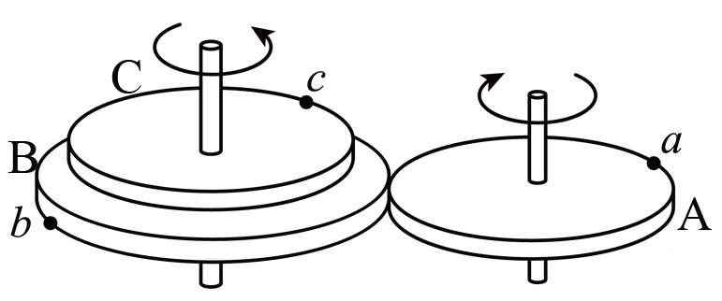
A．线速度大小之比为3∶2∶2
B．角速度之比为3∶3∶2
C．转速之比为2∶3∶2
D．向心加速度大小之比为9∶6∶4
【答案】D
【难度】0.94
【知识点】线速度与角速度的关系、同轴传动问题、向心加速度与角速度、周期的关系
【详解】A．A、B靠摩擦传动，则边缘上a、b两点的线速度大小相等，即
va∶vb＝1∶1
BC同轴转动角速度相等，根据
v=ωR
又
RB∶RC＝3∶2
可得
vb∶vc＝3∶2
解得
线速度大小之比为
va∶vb∶vc=3∶3∶2
故A错误；
BC．B、C同轴转动，则边缘上b、c两点的角速度相等，即
ωb＝ωca、b两点的线速度大小相等，根据
v=ωR
依题意，有
RB∶RA＝3∶2
解得
ωb：ωa=2:3
解得
角速度之比为
ωa：ωb：ωc =3∶2∶2
又
ω＝2πn
所以转速之比
na：nb：nc=3∶2∶2
故BC错误；
D．对a、b两点，由
$$a_{n}=\frac{v^{2}}{R}$$
解得
aa∶ab＝3∶2
对b、c两点，由
a_{n}＝ω²R
解得
ab∶ac＝3∶2
可得
aa∶ab∶ac＝9∶6∶4
故D正确。
故选D。
【题型三】齿轮传动问题
5．某机器的齿轮系统如图所示，中间的轮叫做太阳轮，它是主动轮。从动轮称为行星轮，太阳轮、行星轮与最外面的大轮彼此密切啮合在一起，如果太阳轮一周的齿数为n₁，行星轮一周的齿数为n₂，当太阳轮转动的角速度为ω时，最外面的大轮转动的角速度为（ ）
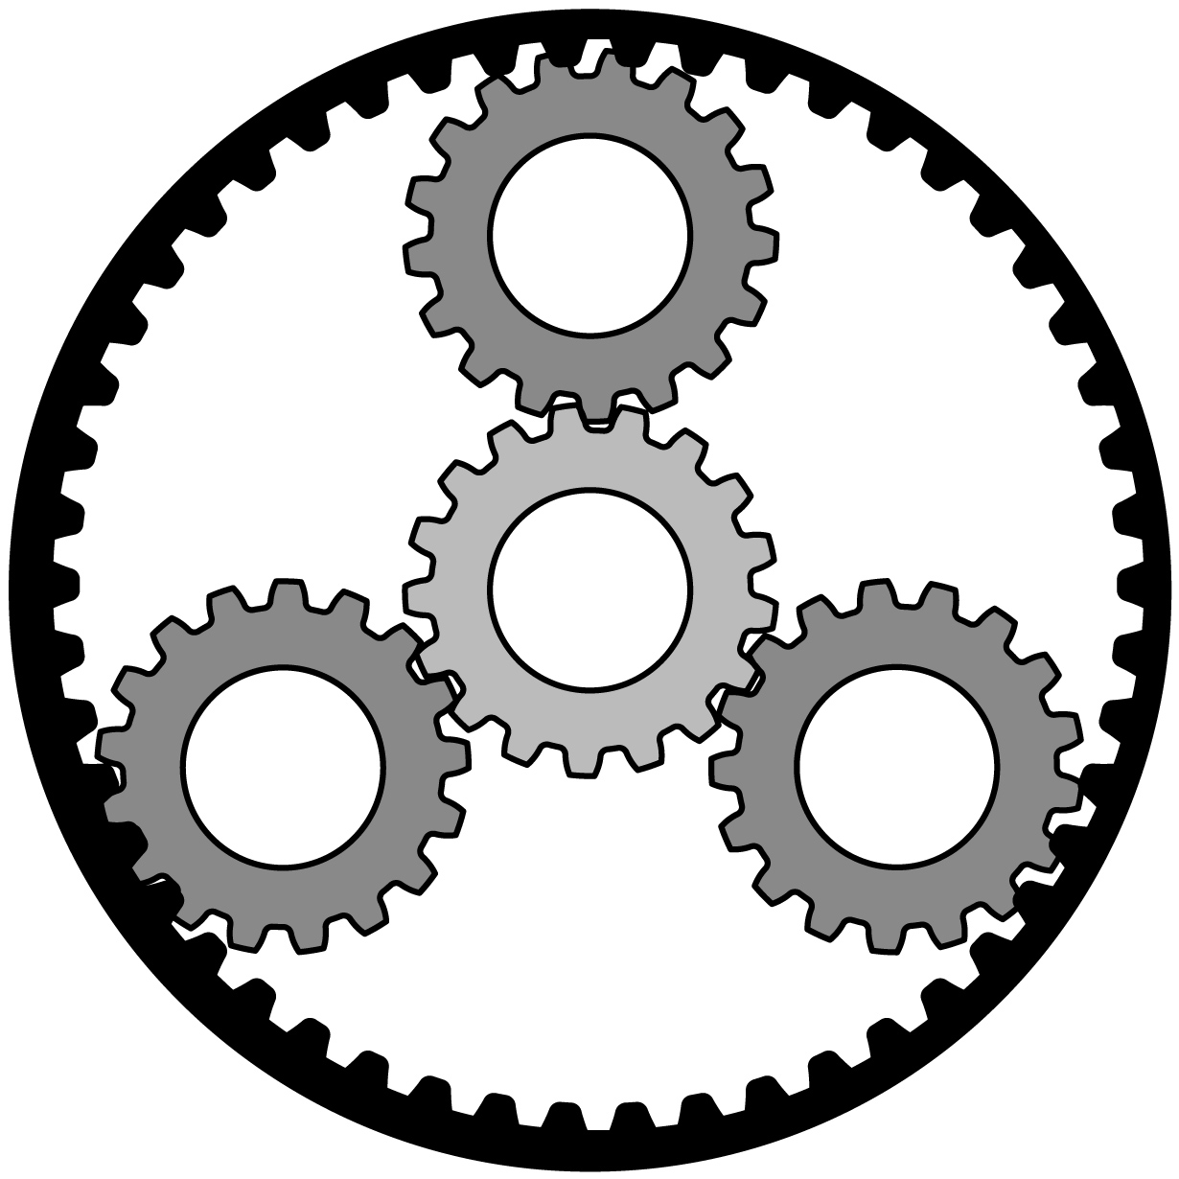
A．$$\frac{n_{1}}{n_{1}+2n_{2}}ω$$ B．$$\frac{n_{2}}{n_{1}+2n_{2}}ω$$
C．$$\frac{n_{1}}{n_{1}−n_{2}}ω$$ D．$$\frac{n_{2}}{n_{1}−n_{2}}ω$$
【答案】A
【难度】0.65
【知识点】同轴传动问题
【详解】太阳轮、行星轮与大轮分别用A、B、C表示，
$$\frac{2πR_{\text{A}}}{2πR_{\text{B}}}=\frac{R_{\text{A}}}{R_{\text{B}}}=\frac{n_{1}}{n_{2}}$$
解得
$$R_{\text{B}}=\frac{n_{2}}{n_{1}}R_{\text{A}}$$
由题图可知，A与B为齿轮传动，所以线速度大小相等，B与C也是齿轮传动，线速度也相等，所以A与B、C的线速度是相等的，由题图可知
R_{C}=2R_{B}＋R_{A}
A、B与C的线速度相同，得
ωR_{A}=ω_{C}R_{C}
联立可得
$$ω_{\text{C}}=\frac{n_{1}}{n_{1}+2n_{2}}ω$$
故选A。

6．如图所示，用起瓶器开启瓶盖时，起瓶器上A、B两点绕O点转动的角速度分别为$$ω_{A}$$和$$ω_{B}$$，线速度的大小分别为v_{A}和v_{B}，下列说法正确的是（ ）
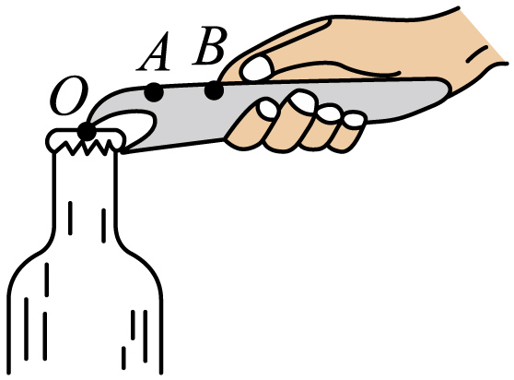
A．$$ω_{A}=ω_{B}$$，$$v_{A}<v_{B}$$ B．$$ω_{A}=ω_{B}$$，$$v_{A}>v_{B}$$
C．$$ω_{A}>ω_{B}$$，$$v_{A}=v_{B}$$ D．$$ω_{A}>ω_{B}$$，$$v_{A}<v_{B}$$
【答案】A
【难度】0.85
【知识点】线速度与角速度的关系
【详解】A、B两点绕O点转动，相同时间转过相同的角度，由$$ω=\frac{θ}{t}$$可知
$$ω_{A}=ω_{B}$$
因为$$r_{B}>r_{A}$$，由线速度和角速度的关系$$v=ωr$$可知
$$v_{A}<v_{B}$$
故选A。
7．如图所示，A、B为某小区门口自动升降杆上的两点，A在杆的顶端处，B在杆的中点“STOP”处。杆从水平位置匀速转至竖直位置的过程中，下列判断正确的是（ ）
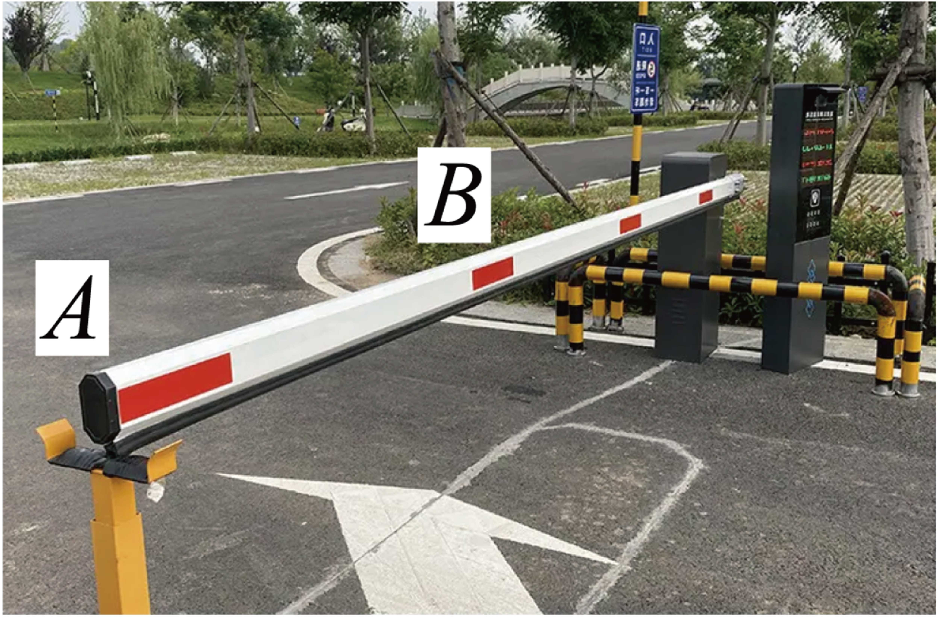
A．A、B两点角速度大小之比为2∶1
B．A、B两点线速度大小之比为2∶1
C．A、B两点向心加速度大小之比为4∶1
D．A、B两点转速之比为1∶1
【答案】BD
【难度】0.65
【知识点】同轴传动问题、比较向心加速度的大小
【详解】AD．因为自动升降杆上的A、B两点是同轴转动，所以A、B 两点的角速度是相等的，转速也相等，故A错误，D正确；
B．由角速度与线速度关系式v=ωr，可知角速度相等时线速度之比等于半径之比，即A、B 两点线速度大小之比为$$2:1$$，故B正确；
C．由向心加速度公式a=ω²r，可知角速度相等时向心加速度之比等于半径之比，所以A、B 两点向心加速度大小之比为$$2:1$$，故C错误。
故选BD。
8．辘轳是古代庭院汲水的重要机械。如图，井架上装有可用手柄摇转的辘轳，辘轳上缠绕绳索，绳索一端系水桶，摇转手柄，使水桶起落，提取井水。P是辘轳边缘上的一质点，Q是手柄上的一质点，当手柄以恒定的角速度转动时（ ）
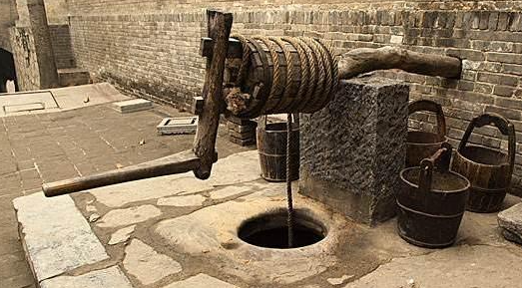
A．P 的线速度大于Q 的线速度
B．P的向心加速度小于Q的向心加速度
C．辘转对P 的作用力大小和方向都不变
D．辘护对P 的作用力大小不变、方向变化
【答案】B
【难度】0.85
【知识点】同轴传动问题、向心加速度与角速度、周期的关系、向心力的定义及特征
【详解】A．P、Q两质点同轴转动，角速度相等，根据
$$v=ωr$$
由于P质点的半径小于Q质点的半径，则P 的线速度小于Q 的线速度，故A错误；
B．根据
$$a=ω^{2}r$$
结合上述可知，由于P质点的半径小于Q质点的半径，则P的向心加速小于Q的向心加速度，故B正确；
CD．手柄以恒定的角速度转动时，即质点均在做匀速圆周运动，P质点受到重力与辘转对P 的作用力，根据
$$F_{合}=mω^{2}r$$
可知，由于合力提供向心力，合力方向时刻变化，即P质点所受外力的合力大小不变、方向变化，重力大小与方向不变，根据力的合成法则，可知，辘护对P 的作用力大小与方向均发生变化，故CD错误。
故选B。
9．图为明代出版的《天工开物》中记录的“牛转翻车”，图中b、c分别为两个齿轮边缘上的点，当水牛作用于a点并绕竖直转轴做匀速圆周运动时，作用点a与点c的向心加速度大小始终相等，则a、b、c三点的旋转半径满足的条件可能为（ ）
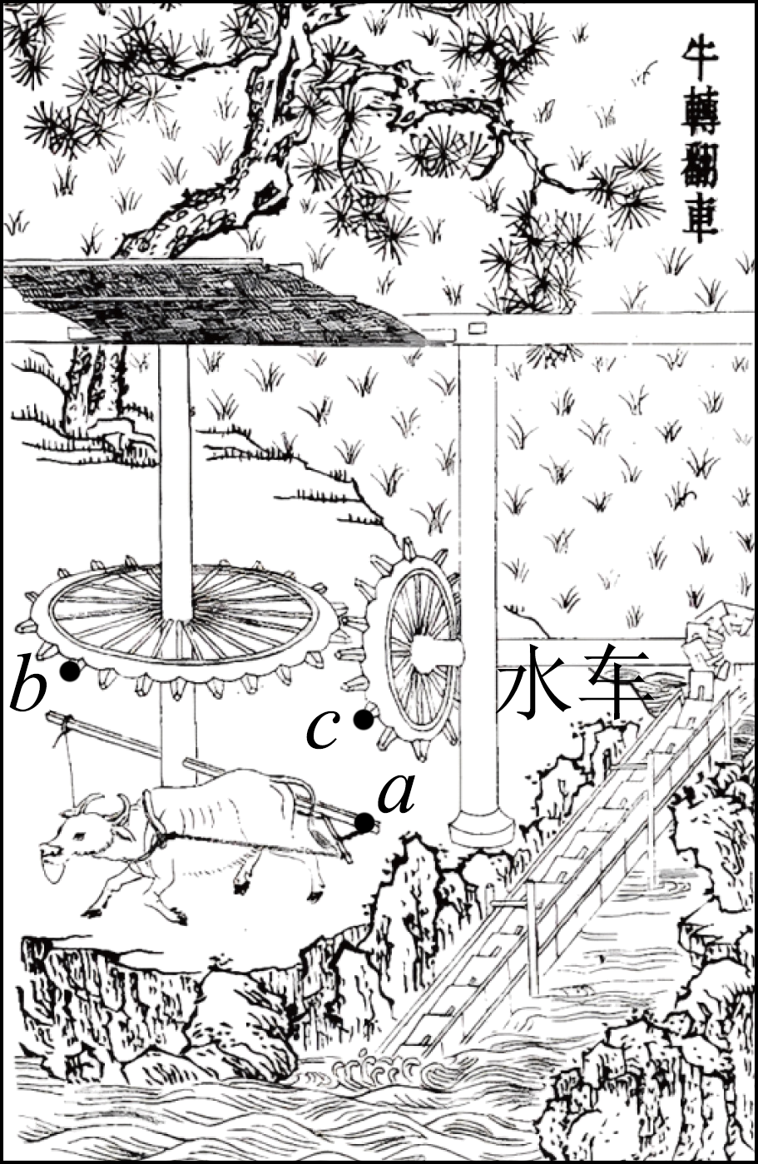
A．$$r_{a}:r_{b}:r_{c}=3:2:1$$ B．$$r_{a}:r_{b}:r_{c}=4:2:1$$
C．$$r_{a}:r_{b}:r_{c}=5:2:1$$ D．$$r_{a}:r_{b}:r_{c}=6:3:2$$
【答案】B
【难度】0.65
【知识点】同轴传动问题、向心加速度与角速度、周期的关系
【详解】a、b两点的角速度相等，则有
$$ω_{a}=ω_{b}$$
根据
$$v=ωr$$
可知a、b两点的线速度大小之比为
$$\frac{v_{a}}{v_{b}}=\frac{r_{a}}{r_{b}}$$b、c两点的线速度大小相等，则有
$$v_{b}=v_{c}$$
则a、c两点的线速度大小之比为
$$\frac{v_{a}}{v_{c}}=\frac{v_{a}}{v_{b}}=\frac{r_{a}}{r_{b}}$$
作用点a与点c的向心加速度大小始终相等，则有
$$a_{a}=\frac{v_{a}^{2}}{r_{a}}=a_{c}=\frac{v_{c}^{2}}{r_{c}}$$
则有
$$\frac{v_{a}^{2}}{v_{c}^{2}}=\frac{r_{a}}{r_{c}}$$
联立可得
$$\frac{r_{a}}{r_{b}}=\frac{r_{b}}{r_{c}}$$
A．若$$r_{a}:r_{b}:r_{c}=3:2:1$$，可得
$$\frac{r_{a}}{r_{b}}=\frac{3}{2}≠\frac{r_{b}}{r_{c}}=\frac{2}{1}$$
故A错误；
B．若$$r_{a}:r_{b}:r_{c}=4:2:1$$，可得
$$\frac{r_{a}}{r_{b}}=\frac{4}{2}=\frac{r_{b}}{r_{c}}=\frac{2}{1}$$
故B正确；
C．若$$r_{a}:r_{b}:r_{c}=5:2:1$$，可得
$$\frac{r_{a}}{r_{b}}=\frac{5}{2}≠\frac{r_{b}}{r_{c}}=\frac{2}{1}$$
故C错误；
D．若$$r_{a}:r_{b}:r_{c}=6:3:2$$，可得
$$\frac{r_{a}}{r_{b}}=\frac{6}{3}≠\frac{r_{b}}{r_{c}}=\frac{3}{2}$$
故D错误。
故选B。
10．如图甲所示为东汉杜诗发明的“杜诗水排”，图乙是其水排装置图，当水流带动下卧轮转动时，通过转轴带动上卧轮转动，最后依靠弦索带动小轮完成后续的动力传动，a、b、c分别位于下卧轮、上卧轮和小轮的边缘，下列说法正确的是（ ）
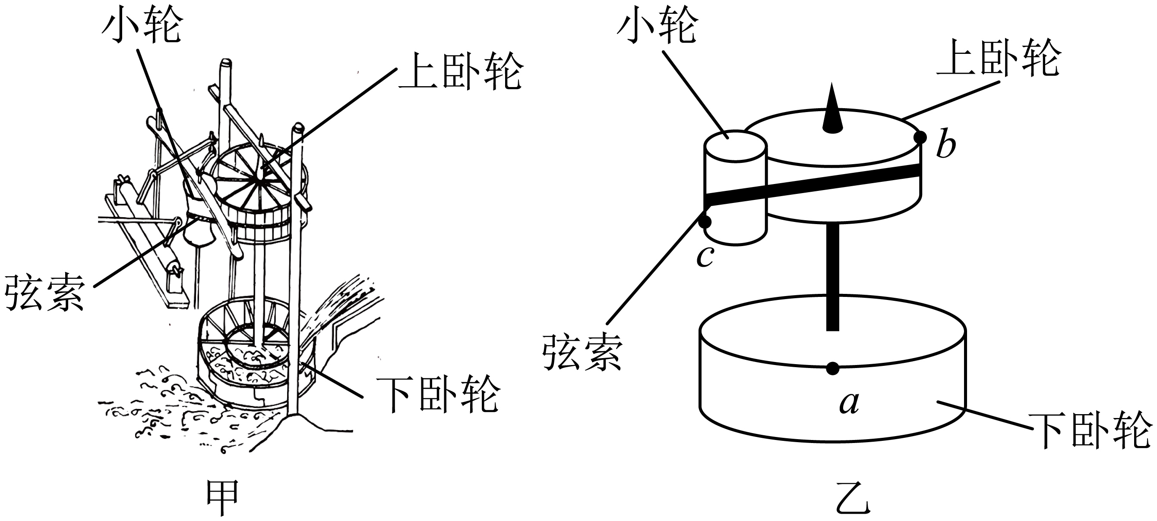
A．c点的线速度小于b点的线速度
B．a点的线速度大于b点的线速度
C．弦索对小轮的摩擦力方向与小轮转动方向相反
D．该装置能够将河水的重力势能全部转化为水排的机械能
【答案】B
【难度】0.85
【知识点】同轴传动问题、机械能守恒定律的初步应用
【详解】A．由图知c点与b点位于轮的边缘，且通过弦索传动，所以二者的线速度相等，故A错误；
B．a点与b点在同一转轴上，二者的角速度相等，由于a点做圆周运动的半径大于b点做圆周运动的半径，根据$$v=ωr$$，可知a的线速度大于b点的线速度，故B正确；
C．弦索对小轮的摩擦力对小轮提供动力使小轮转动，方向与小轮转动方向相同，故C错误；
D．由于该装置存在摩擦阻力等因素的影响，所以该装置不能够将河水的重力势能全部转化为水排的机械能，故D错误。
故选B。
【点睛】
11．如图甲为某牌子的变速自行车，并将该自行车简化为如图乙所示，人通过脚踏板带动链轮转动，再通过链条使飞轮与后轮转动，改变链条与不同齿数的飞轮咬合可以改变运行速度。若已知人骑车使脚踏板以恒定的角速度$$ω=\frac{10}{3}\text{rad}/\text{s}$$转动，此时链轮齿数为48个，飞轮齿数为12个，后轮直径$$d=60\text{cm}$$，则下列说法正确的是（ ）
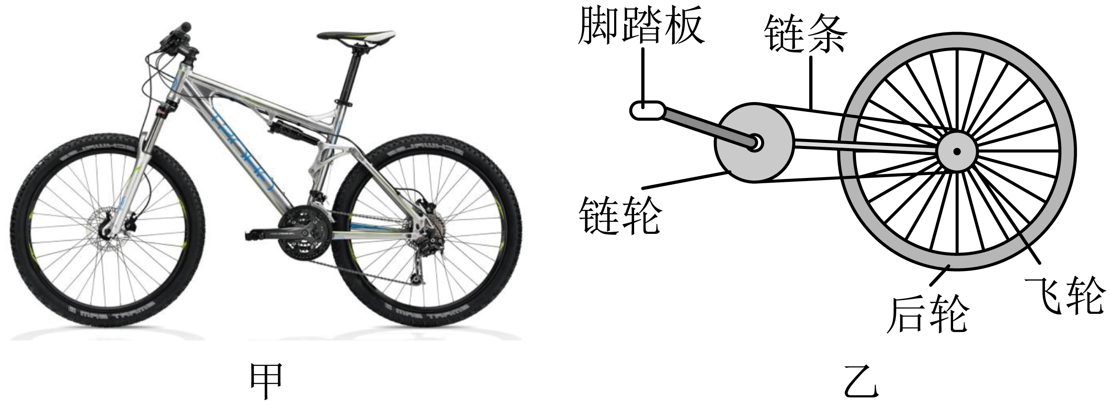
A．链轮与飞轮边缘上的点的线速度大小之比为$$1:4$$
B．链轮与飞轮边缘上的点的角速度大小之比为$$4:1$$
C．人骑自行车行进的速度大小为8m/s
D．若换成齿数更少的飞轮行进速度会变大
【答案】D
【难度】0.85
【知识点】线速度与角速度的关系、同轴传动问题
【详解】A．链轮与飞轮边缘上的点是同缘传动，则线速度大小相等，选项A错误；
B．因齿数比等于半径比，则根据
$$ωr_{1}=ω^{'}r_{2}$$
则链轮与飞轮边缘上的点的角速度大小之比
$$\frac{ω}{ω^{'}}=\frac{r_{2}}{r_{1}}=\frac{12}{48}=\frac{1}{4}$$
选项B错误；
C．人骑自行车行进的速度大小为
$$v=ω^{'}r=4ω\frac{d}{2}=4×\frac{10}{3}×0.3\text{m/s}=4\text{m/s}$$
选项C错误；
D．若换成齿数更少的飞轮，则飞轮的角速度变大，后轮的角速度和线速度均变大，则行进速度会变大，选项D正确。
故选D。
12．变速自行车是现代年轻人喜爱的交通工具，如图所示。若链条连接的前轮齿数为36个，连接的后轮齿数为10个，则前轮转一圈，后轮转（ ）
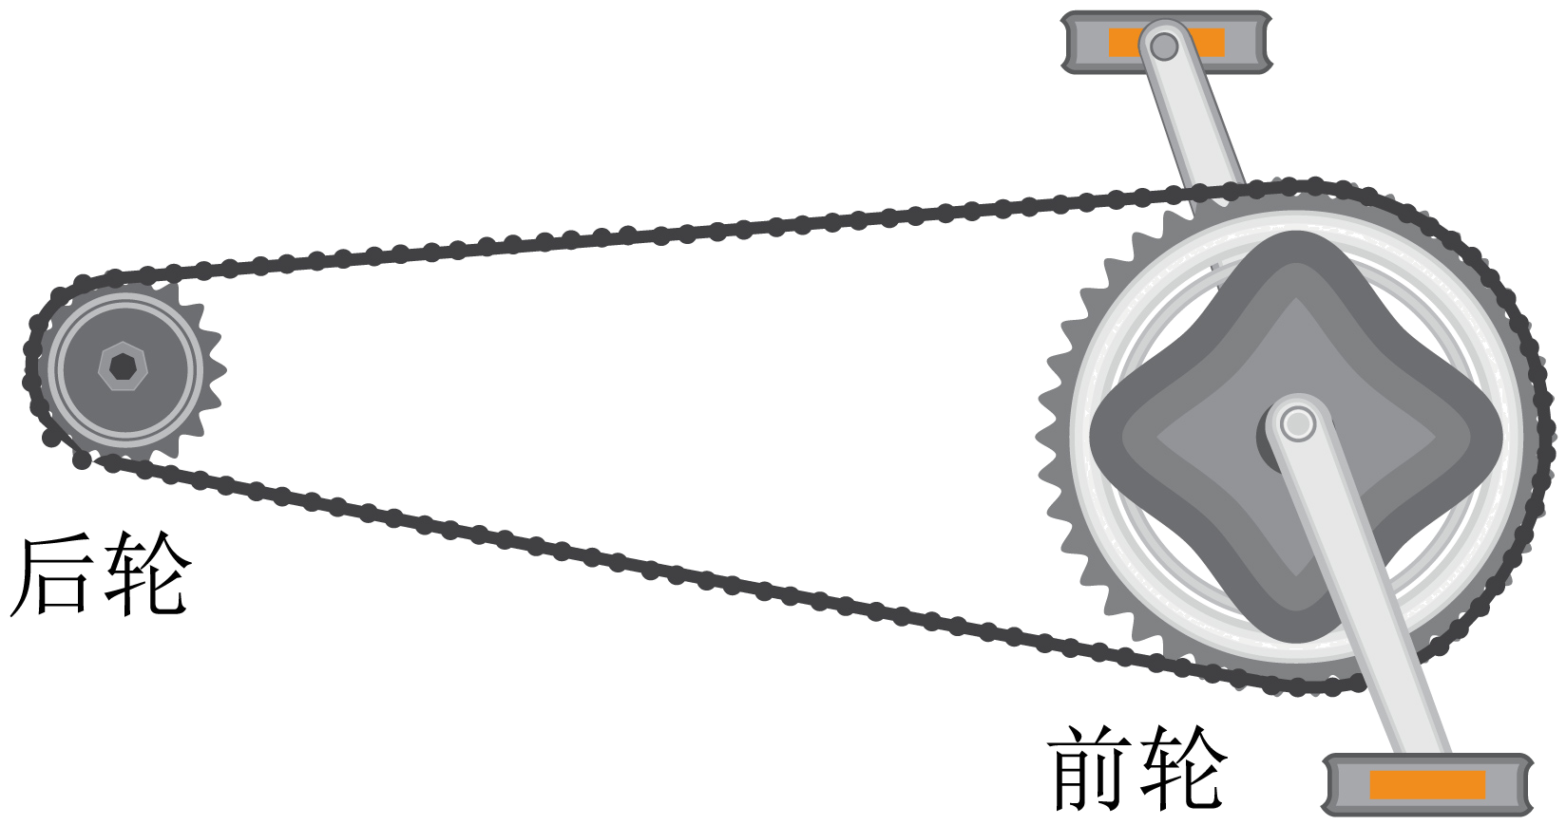
A．3圈 B．3.6圈 C．4圈 D．4.2圈
【答案】B
【难度】0.85
【知识点】同轴传动问题
【详解】前轮和后轮任意时间转过的弧长相同，故前轮转一圈，后轮转过$$\frac{36}{10}=3.6$$圈。
故选B。
13．如图所示，半径为r₁的水平转盘A绕固定转轴O₁转动，通过边缘处摩擦不打滑地带动半径为r₂的水平转盘B绕固定转轴O₂转动。两盘的边缘处分别放置相同的小物块a、b（可视为质点）。已知r₁=2r₂，物块和盘间的动摩擦因数相同，若转盘A顺时针缓慢加速转动，以下说法正确的是（ ）
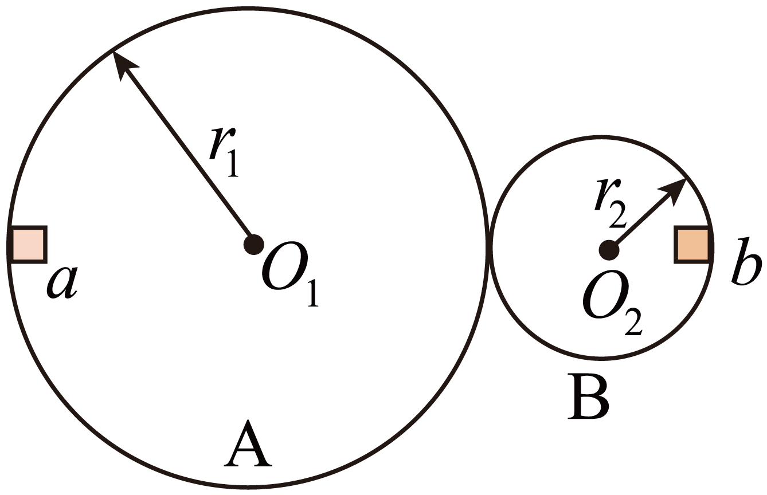
A．转盘B的转动方向也为顺时针
B．在发生相对滑动之前，a、b两物块的角速度大小之比为1：2
C．在发生相对滑动之前，a、b两物块的线速度大小之比为1：2
D．a物块与盘间先发生相对滑动
【答案】B
【难度】0.65
【知识点】水平转盘上的物体
【详解】A．转盘A顺时针缓慢加速转动，在接触点转盘B相对A有顺时针转动趋势，转盘B受到的摩擦力方向向下，所以转盘B逆时针转动，故A错误；
BC．两盘通过边缘接触线速度相同，在发生相对滑动之前，a、b两物块的线速度大小之比为1：1，根据线速度、角速度和半径关系式
$$v=ωr$$
可知在发生相对滑动之前，a、b两物块的角速度大小之比为1：2，，故B正确，C错误；
D．a、b物块与盘间的摩擦力提供向心力，根据牛顿第二定律定律
$$f=m\frac{v^{2}}{r}$$
可知b物块与盘间的摩擦力先达到最大静摩擦力，所以b物块与盘间先发生相对滑动，故D错误。
故选B。
14．无链自行车就是用轴和齿轮组合代替链条和链轮组合，和普通链条自行车相比，其它的部件是一样的，但是改变了传动的方式。早在上个世纪九十年代初，中国就有人研究开发无链自行车，目前我国已经开发出第五代新型无链自行车。如图所示是无链条自行车用轴和齿轮组合部分的传动原理图，圆锥齿轮a和圆锥齿轮c彼此完全咬合，a的齿数是30，c的齿数是15，则圆锥齿轮a和圆锥齿轮c的角速度之比为（ ）
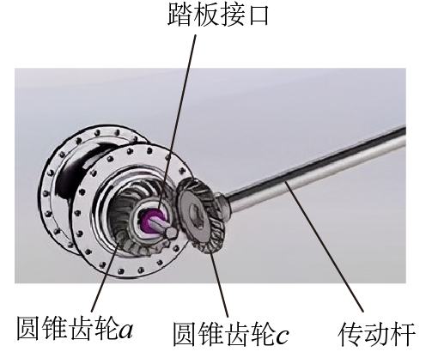
A．2︰1 B．1︰2 C．1︰1 D．1︰4
【答案】B
【难度】0.65
【知识点】同轴传动问题
【详解】根据题意，两个齿轮的周期之比为
$$\frac{T_{\text{a}}}{T_{\text{c}}}=\frac{30}{15}=\frac{2}{1}$$
因为
$$ω=\frac{2π}{T}∝\frac{1}{T}$$
所以
$$\frac{ω_{\text{a}}}{ω_{\text{c}}}=\frac{T_{\text{c}}}{T_{\text{a}}}=\frac{1}{2}$$
故选B。
15．《天工开物》少儿百科中介绍了古法制糖工艺，用糖车挤压甘蔗收集汁水，其简化模型的俯视平面图如图所示。手柄上的A点到转动轴轴心O点的距离为4R，两个半径为R的圆柱体表面有两个点B和C，则A、B、C三点的线速度大小之比为（ ）
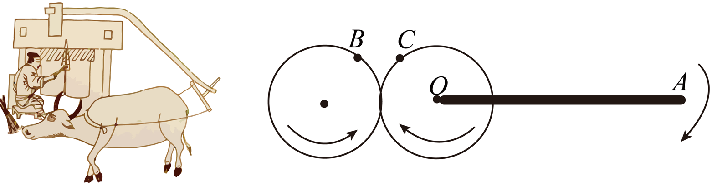
A．1∶4∶1 B．1∶4∶4 C．4∶1∶1 D．4∶1∶4
【答案】C
【难度】0.85
【知识点】同轴传动问题
【详解】A、C为同轴转动，角速度相同，则根据
v=ωr
可知
$$v_{A}:v_{C}=4:1$$B、C两点线速度相同，则
$$v_{A}:v_{B}:v_{C}=4:1:1$$
故选C。
16．如图1所示是《最强大脑》第十季中名为“旋转轨迹”的挑战项目。某兴趣小组同学结合传动装置的模型特点设计了如图2所示的游戏装置，主动轮A有齿轮数24个，从动轮B有齿轮数8个，现要将指向左的“▲”从M位置转到N位置。在只能转动轮A的情况下，下列方案可行的是（ ）
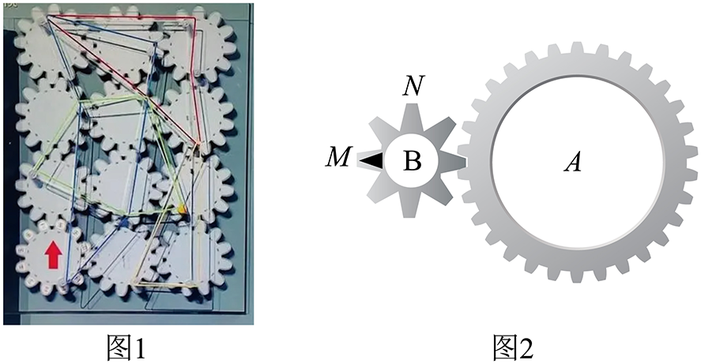
A．顺时针转动90° B．逆时针转动90°
C．顺时针转动30° D．逆时针转动30°
【答案】AD
【难度】0.65
【知识点】同轴传动问题
【详解】根据题意可知，A、B两轮边缘点的线速度大小相等，但两轮的转动方向相反，两轮半径之比为3:1，所以转动轮A使得“▲”从M位置转到N位置，B转过的角度为顺时针90°或者逆时针270°，若B顺时针转过90°，则A逆时针转过30°，若B逆时针转过270°，则A顺时针转过90°。
故选AD。

